**Муниципальное бюджетное дошкольное образовательное**

**учреждение №18 г. Липецка**

**Конспект**

**занятия по аппликации**

**на тему: «Пирамидка»**

**для детей с расстройством аутистического спектра**

**группы №1**

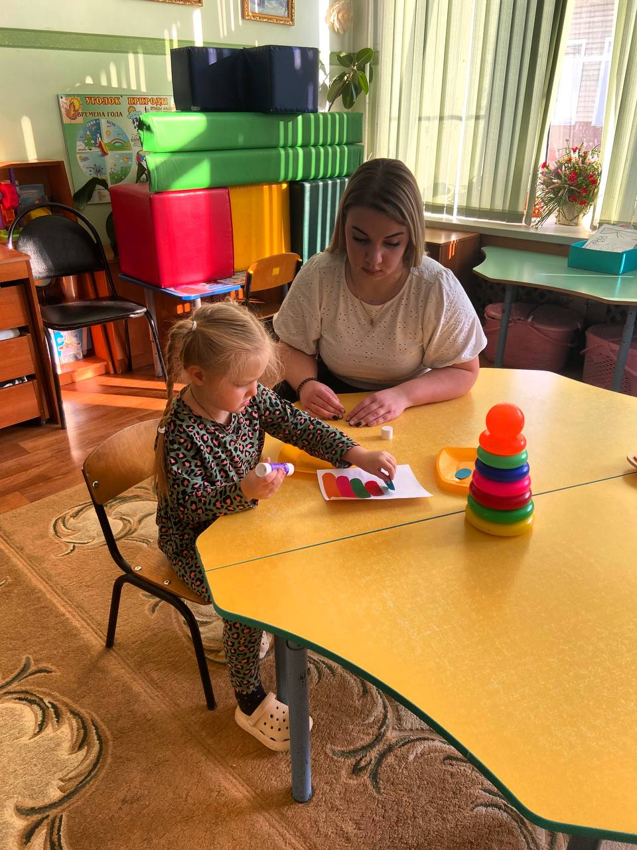

**Воспитатель: Руднева Н. С.**

**2025 г.**

*Цель:* формирование интереса к изобразительной деятельности – аппликации.

*Задачи:*

*Образовательные:*

- учить детей в аппликации передавать образ игрушки, изображать предмет, состоящий из нескольких частей, располагать детали в порядке уменьшающейся величины;

- формировать умения предварительно выкладывать (в определенной последовательности) на листе бумаги готовые детали, составляя изображение и приклеивать их.

*Развивающие:*

- закрепить название цветов;

- развивать мелкую моторику;

- развивать эстетическое восприятие;

- развивать пространственное мышление и внимание;

- побуждать детей к речевой активности.

*Воспитательная:*

- продолжать воспитывать аккуратность при выполнении работы.

*Оборудование:* кукла Маша.

*Демонстрационный материал:* пирамидка, образец аппликации.

*Раздаточный материал:* альбомные листы (1/2); клеёнка; готовые овалы разной величины, тканевые салфетки; клей.

*Пропедевтическая работа:* рассматривание картинок на тему «Игрушки», раскрашивание пирамидки, д/и «Собери пирамидку», д/и «Назови какого цвета».

*Методы и приёмы:* наглядные (игрушка - пирамидка, показ, рассматривание), словесные (художественное слово, беседа, вопросы к детям,), практические (д/и «Собери пирамидку», изготовление аппликации), игровой (появление куклы Маши, создание игровой ситуации).

**Ход занятия:**

**1. Вводная часть.**

*Организационный момент.*

Собрались все ребята в круг:

Я - твой друг и ты-мой другу,

Крепко за руки возьмёмся

И друг другу улыбнемся!

*Сюрпризный момент.* На стуле сидит кукла Маша и вокруг рассыпаны кольца пирамидки.

**Воспитатель:** Ребята, посмотрите, кто это сидит на коврике?

**Дети:** Кукла.

**Воспитатель:** Верно, это кукла Маша и она пришла к нам в гости поиграть!

*(Воспитатель показывает Машу)*

- Ребята, посмотрите, что это рядом с Машей рассыпано?

**Дети:** Колечки от Пирамидки!

**2. Основная часть.**

**Воспитатель:** Правильно, Маша говорит мне на ушко, что она очень любит играть с пирамидкой. Сегодня она пришла к нам, чтобы поиграть с нами с пирамидкой. Сняла колечки, а собрать не может.

*(Воспитатель предлагает Маше собрать пирамидку вместе с детьми.)*

***Д/и «Собери пирамидку*»**

*(Воспитатель напоминает детям, что собирать нужно от большего к меньшему)*

**Воспитатель:** Всё правильно сложили. Молодцы! Алина, посмотри, какого цвета получилась пирамидка?

**Алина:** Красного, зелёного, желтого, розового и оранжевого.

**Воспитатель:** Ярослав покажи пальчиком зеленый круг, зеленый и т.д.

*(Дети поочередно показывают пальчиком круги соответствующего цвета)*

**Воспитатель:** Посмотрите ребята, все круги разного размера.

**-** Какого размера круг, который внизу?

**Дети:** Большой.

**Воспитатель:** Какого размера самый верхний круг?

**Дети:** Самый маленький.

**Воспитатель:** Ребята, пирамидку мы Маше собрали, но почему-то она грустная сидит. Что случилось? Как мы можем поднять ей настроение?

**Дети:**Поиграть с ней.

**Воспитатель:** Не расстраивайся, Маша, мы знаем с ребятами очень веселую игру.

***Физкультминутка:****«Пирамидка»*

Вот большая пирамидка

*(потянуться вверх)*  
 И веселый мячик звонкий

*(прыжки на месте)*  
 Мягкий мишка косолапый

*(шаги на месте, на внешней стороне стопы)* Все живут в большой коробке

*(показать большой квадрат)* Но когда ложусь я спать

*(руки под щеку, закрыть глаза)*  
 Начинают все играть

*(изобразить любое движение)*

**Воспитатель:** Ребята, мне сейчас наша куколка сказала, что к ней скоро придут гости, ее подружки и они тоже любят играть с пирамидками, но у нее она всего одна. Поэтому она грустит.

- Давайте поможем Маше и сделаем для нее и ее подружек много разноцветных пирамидок из цветной бумаги, чтобы они смогли играть все вместе.

**Воспитатель:**Как же сделать такую красивую пирамидку? Я вам сейчас покажу.

- Пройдите тихонько на свои места. (Дети садятся за столы).

- Но прежде, чем приступить к работе давайте, разомнем наши пальчики:

**Пальчиковая гимнастика:**

Я с игрушками играю: *(Руки перед собой, сжимаем-разжимаем пальцы обеих рук.)*

Мячик я тебе бросаю, (*Протягиваем руки вперёд – «бросаем мяч».)*

Пирамидку собираю, (*Прямые кисти ладонями вниз поочерёдно кладём друг на друга несколько раз.)*

Грузовик везде катаю.*(Двигаем перед собой слегка раскрытой кистью правой руки – «катаем* *машинку».)*

**Воспитатель:** Мы подготовили руки к работе. Спина у всех прямая, сели удобно и все старательно будем выполнять работу. Для начала давайте соберем все части, которые лежат перед вами. *Воспитатель показывает образец последовательность действий.*

(*На магнитной доске воспитатель показывает готовую работу, что должно получится у детей. Затем поэтапное выполнение аппликации, предлагает детям повторить. Овалы разных размеров* *перемешаны и лежат в центре стола. Дети во время работы должны сами выбрать овал нужного размера*).

- Возьмите самый большой овал. Положите его на самый низ листа.

- Затем возьмите поменьше, положите его сверху большого и самый маленький положите на самый верх.

*(Дети**раскладывают готовые формы на середине листа, располагая овалы в высоту от самого большого до самого маленького*).

**Воспитатель:**Вот и готово. Давайте теперь поочередно приклеим детали на лист бумаги.

*(Дети работают под тихую и спокойную музыку. Воспитатель помогает ребятам индивидуально).*

**Воспитатель:** Вот какие красивые пирамидки у нас получились. Молодцы!

**3. Заключительная часть.**

**Воспитатель:** Ребята, расскажите, кто к нам сегодня приходил в гости?

**Дети:** Кукла Маша.

**Воспитатель:** Какую игрушку мы с вами сегодня клеили?

**Дети:** Пирамидку.

***Дети и воспитатель обращаются к кукле:***

- Маша, посмотри, сколько пирамидок получилось. Все ребята очень старались.

**Воспитатель:** Ребята, Маше очень понравились ваши работы, она говорит вам большое спасибо и что будет вместе со своими подружками играть с ними.

- Мы славно поиграли. Теперь мы должны привести наши рабочие места в порядок. (*Уборка рабочего места*).